**建筑工人培训平台系统**

**用户手册**

**(报名企业操作)**

目录

1. 登录和主页 3

1.1 登录 3

1.2 主页 4

2. 报名企业操作流程 4

2.1 报名操作 4

2.2 企业报名缴费（初次报名/复审） 5

2.3 企业更改报名信息 6

3. 报名企业注意事项 7

3.1 报名注意事项 7

3.1.1 报名重复提交 7

3.1.2 填写手机号 7

3.2 缴费注意事项 7

# 登录和主页

## 登录

。

支持浏览器：IE10以上、谷歌Chrome及使用其内核的浏览器（360、百度、QQ等）、Safari、FireFox等。

登录界面：

https://www.aliwork.com/o/qingdao/constructionEmployees/traingPlatform



具体操作：根据上述地址，在浏览器中打开来链接，即可访问登陆页面。

## 主页

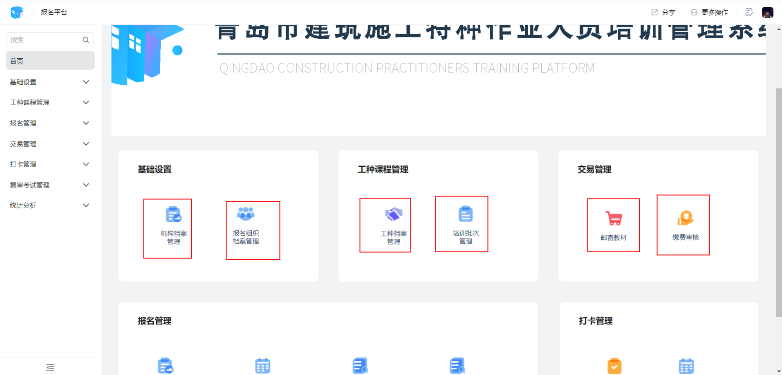

图中：红色方块内的为链接块，点击相应的链接块即可跳转相应的内部页面

# 报名企业操作流程



## 报名操作

说明：此模块针对于企业报名人的操作

注意：企业报名人的绑定需要管理员在后台进行设定。

具体操作：

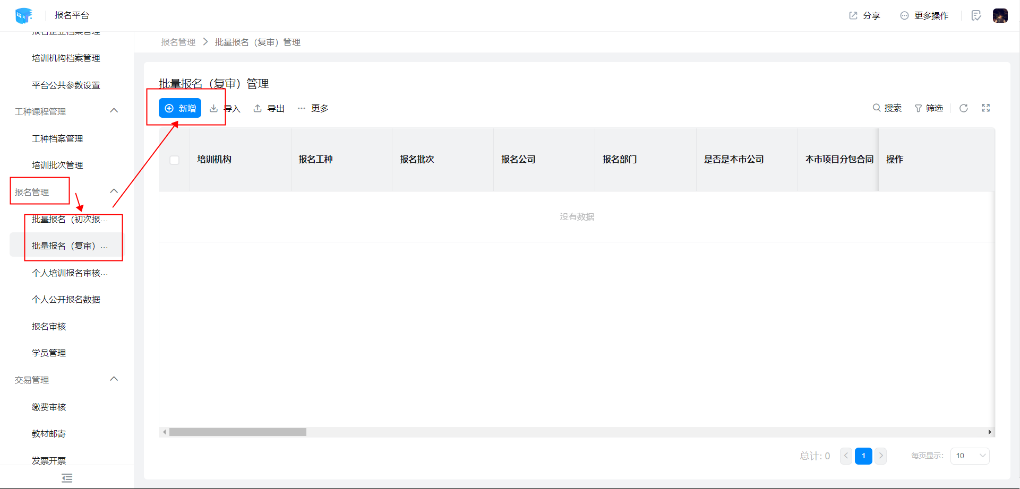

出现以下界面

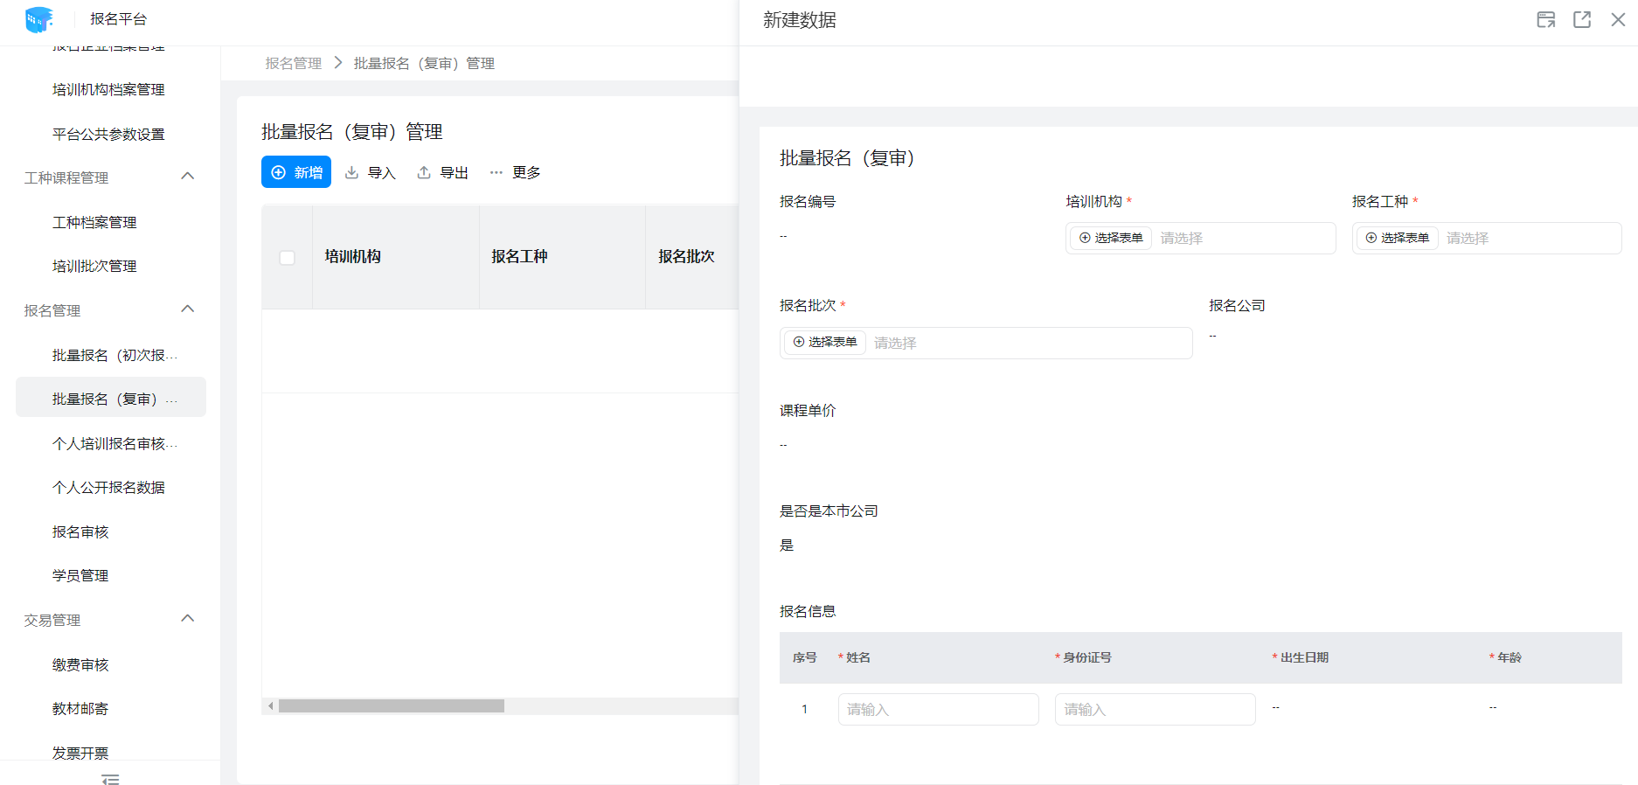

填写上传好相应的数据，点击提交按钮，即可完成报名

## 企业报名缴费（初次报名/复审）

情景描述：在报名企业的所有报名人员的审核全部完成后，并且没有进行缴费的情况下。会在企业的批量部门的页面会看到缴费按钮

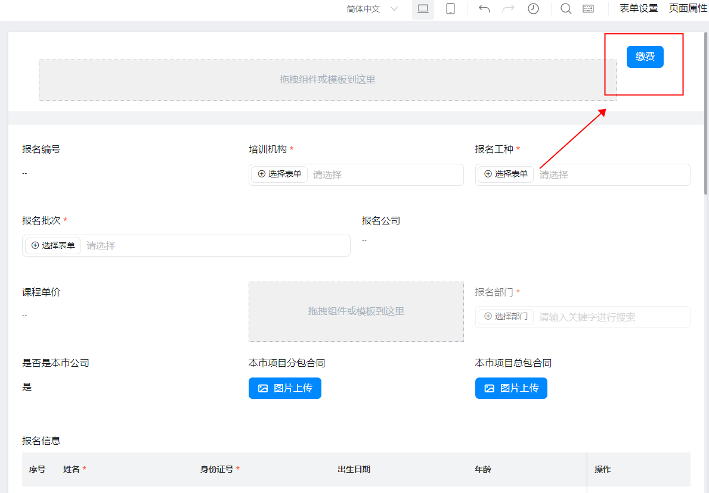

点击此按钮会跳转到缴费页面

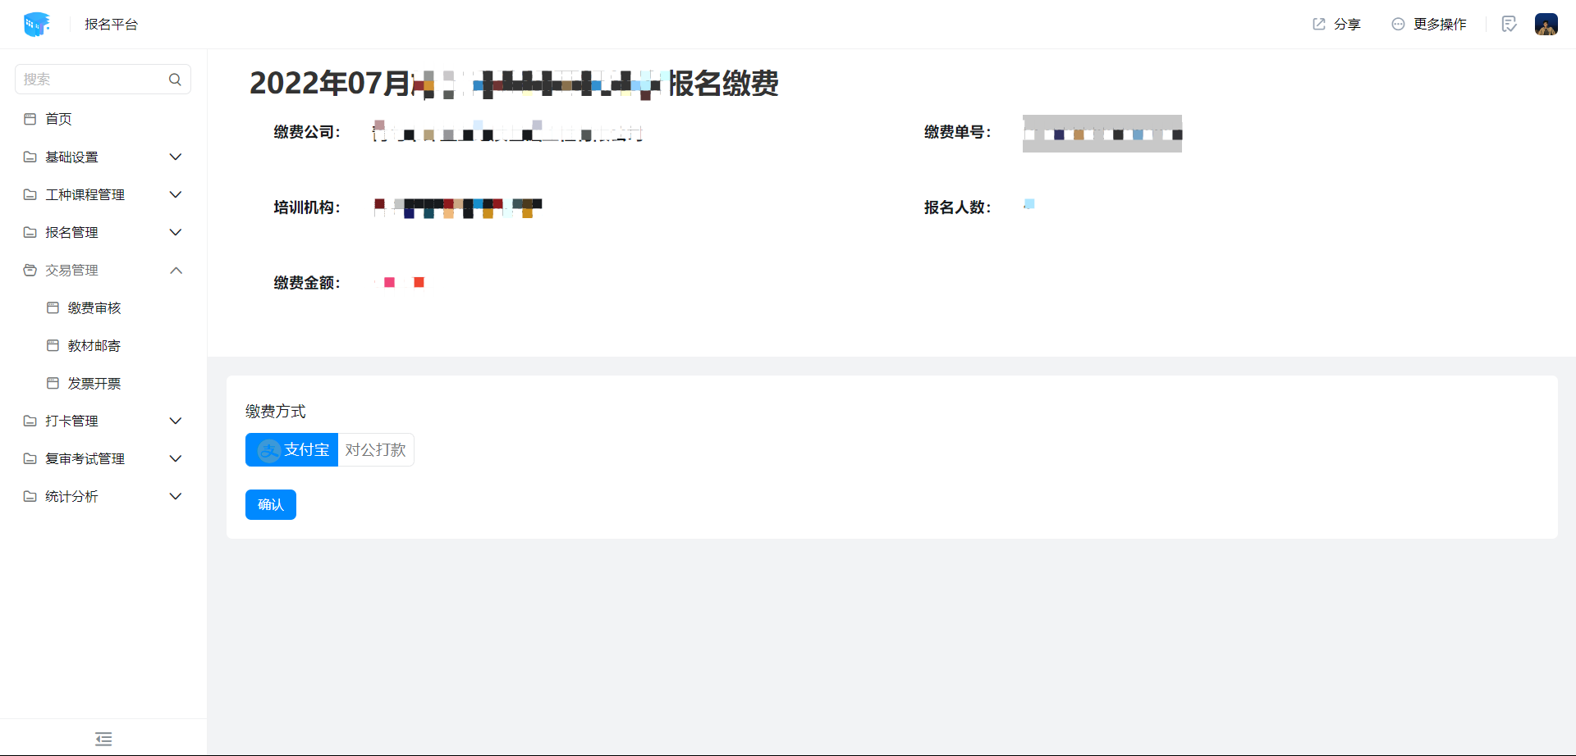

在这个界面会确认缴费的公司以及缴费的金额还有缴费的培训机构，点击确认后会出现相应的二维码，扫码缴费即可。

## 企业更改报名信息

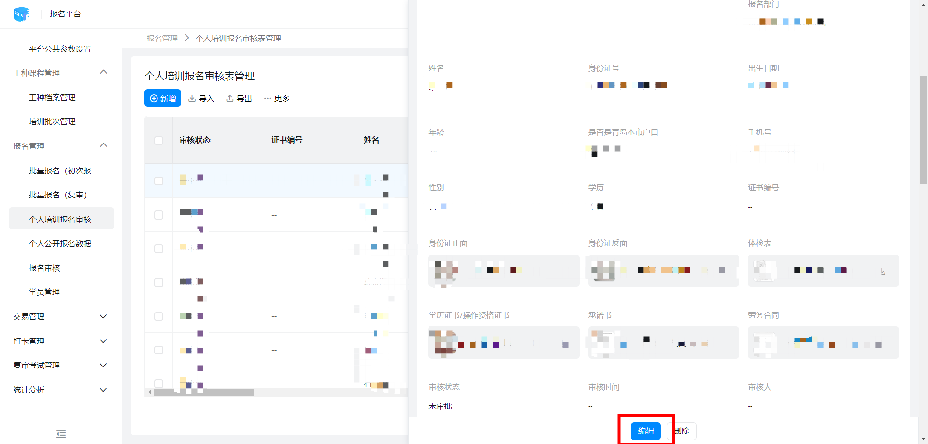

点击上图中的编辑，可以更改提交的报名人员的信息，之后点击保存即可

# **报名企业注意事项**



## 报名注意事项

### 报名重复提交

情况描述：填写完批量报名表后，没有反应又点击提交，导致报名信息提交两遍

问题原因：报名企业点击提交后，由于网络不稳定等问题，导致系统没有及时反应，但信息已经提交到系统，只是界面没有反应过来

解决方法：当填写完信息点击提交后，稍等一会刷新一下界面，看有没有自己刚才报名的数据或者打电话去跟培训机构确认一下。

### 填写手机号

情况描述：缴费完毕之后，学员没有自动拉进组织或者没有收到进入组织的申请

问题原因：报名企业负责人在填写手机号的时候填写的是报名企业负责人自己的手机号或者学员本人的手机号录入错误。

解决方法：报名负责人在填写报名信息的手机号的时候必须填写的是学员本人的注册钉钉的手机号，没有注册过的也没关系，但是一定要确保每个人的手机号正在使用并且是自己所使用。

## 缴费注意事项

注意事项：报名企业在点击缴费按钮支付宝缴费时，不要扫完码就关闭二维码的界面，缴费完毕后会自动关闭二维码界面，最好在一分钟内完成支付，如果交完费后未更新支付状态，停一段时间后，可以再次点击缴费按钮，并且点击支付宝缴费，会自动查询刚才所缴费的订单，显示已支付，并将报名表中的缴费字段更新成已缴费。